ПРАКТИКУМ ПО МАТЕМАТИЧЕСКМУ АНАЛИЗУ

Отчет о проделанной лабораторной работе №7

Выполнила Марина А. группа ПИН-14

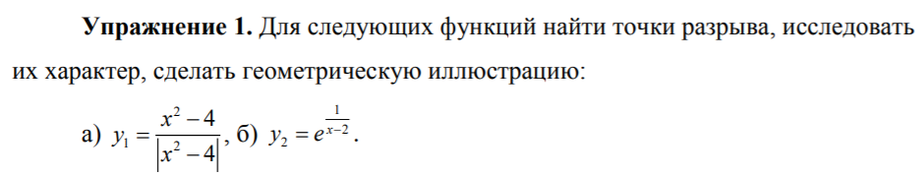

%Task 1

clear

figure(1)

y=@(x)(x^2-4)/(abs(x^2-4))

fplot(y,[ -5 5])

grid on

hold on

line([-10 10] ,[0 0],'color','k','linewidth',2)

line([0 0],[-10 10],'color','k','linewidth',2)

Command window



Комментарий :Точки разрыва первого рода : x1 = -2 и x2 = 2

По графику видно, что пределы справа и слева у этих точек конечны.

……………………………………………………………………………………………………...

%Task 1/b

clear

figure(2)

y=@(x)exp(1/(x-2))

fplot(y,[-10 10])

grid on

hold on

line([-10 10],[0 0],'color','k')

line([0 0],[-2 20],'color','k')

Command window



Комментарий :Видим, что образуется точка разрыва второго рода в значении x=2,

Так как предел функции в точек 2 справа равен бесконечности.

……………………………………………………………………………………………………..

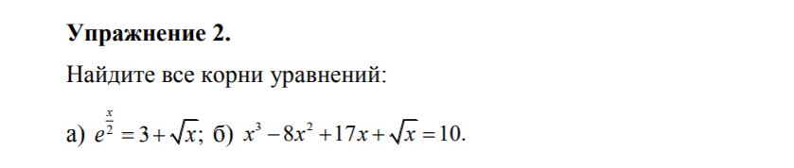

%Task 2/a

clear

figure(3)

y=@(x)exp(x/2)-3-sqrt(x)

fplot(y,[0 7])

hold on

grid on

line([-10 10],[0 0],'color','k')

line([0 0],[-10 25],'color','k')

x1=fzero(y,[0 25])

Command window

x1 =

3.1236



Комментарий: На графике видно, что имеется только 1 корень.

…………………………………………………………………………………………………….

%Task 2/b

clear

figure(4)

y=@(x)x^3-8\*x^2+17\*x+sqrt(x)-10

fplot(y,[0 6])

grid on

hold on

line([0 6],[0 0],'color','k')

line([0 0],[-15 20],'color','k')

x1=fzero(y,[0 1])

x2=fzero(y,[2 3])

x3=fzero(y,[4 5])

Command window

x1 =

0.8173

x2 =

2.4244

x3 =

4.7934



……………………………………………………………………………………………………



Комментарий: функция solve почему-то немножко не работает + если приглядеться то можно заметить на графике не одну точку ( которая должна являться решением) , а целое множество , поэтому функция fzero не поможет нам с нахождением корней уравнения

y=@(x)exp(3\*x)-(3\*x).^exp(1)

fplot(y,[-1 1.5])

line([0 1],[0 0],'color','k')

line([0 0],[-1 2],'color','k')

grid on

hold on

x1=fzero(y,[0 1])

Command window



……………………………………………………………………………………………………

%Task

clear

figure(1)

y=@(x)sin(x)-x/3

fplot(y,[-10 10])

line([-10 10],[0 0],'color','k')

line([0 0],[-10 10],'color','k')

grid on

hold on

x1=fzero(y,[-3 -2])

x2=fzero(y,[-1 1])

x3=fzero(y,[2 3])

Command window



x1 =

-1283/563

x2 =

0

x3 =

1283/563

Попробуйте определить, являются ли полученные решения точными или приближѐнными.

……………………………………………………………………………………………………

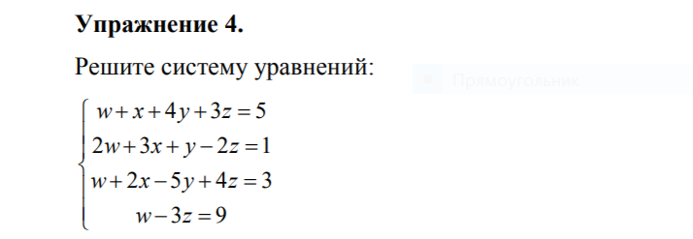

syms x y z w

[x,y,z,w]=solve('w+x+4\*y+3\*z=5','2\*w+3\*x+y-2\*z=1','w+2\*x-5\*y+4\*z=3','w-3\*z=9')

Command window

x =

1404/127

y =

-818/127

z =

-53/127

w =

87/127

………………………………………………………………………………………………….

УПРАЖНЕНИЯ ДЛЯ САМОСТОЯТЕЛЬНОЙ РАБОТЫ

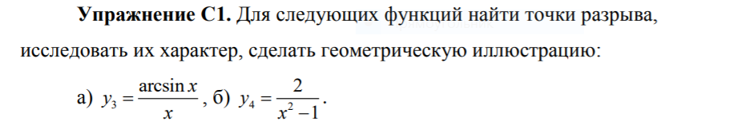

x=-5:0.1:5

y=(asin(x))./(x)

plot(x,y,'r')

line([-5 5],[0 0],'color','k')

line([0 0],[-5 5],'color','k')

grid on

hold on



……………………………………………………………………………………………………

y=@(x)2/(x.^2-1)

fplot(y,[-5 5])

line([-5 5],[0 0],'color','k')

line([0 0],[-5 5],'color','k')

grid on

hold on

Command window

Комментарий: Получили разрыв второго рода в точках x=1 и x =-1 так как пределы

справа и слева равны бесконечности и минус бесконечности.

…………………………………………………………………………………………………



y=@(x)x^2-5\*x\*sin(3\*x)+3

fplot(y,[-5 5])

line([-5 5],[0 0],'color','k')

line([0 0],[-5 20],'color','k')

grid on

hold on

x1=fzero(y,[-3 -2.5])

x2=fzero(y,[-2.5 -2])

x3=fzero(y,[2 2.5])

x4=fzero(y,[2.5 3])

Command window

x1 =

-1581/556

x2 =

-220/93

x3 =

220/93

x4 =

1581/556



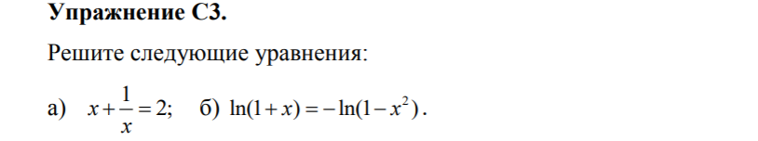

Попробуйте определить, являются ли полученные решения точными или приближѐнными.

clear

figure(2)

y=@(x)x+1/x-2

fplot(y,[-5 5])

line([-10 10],[0 0],'color','k')

line([0 0],[-10 10],'color','k')

grid on

hold on

x1=fzero(y,[-1 2])

Command window



x1 =

1.0000

………………………………………………………………………………………………….

clear

figure(3)

y=@(x)log(1+x)+log(1-x^2)

fplot(y,[-5 5])

line([-5 5],[0 0],'color','k')

line([0 0],[-10 2],'color','k')

grid on

hold on

x1=fzero(y,[-0.4 0.4])

x2=fzero(y,[ 0.6 0.9])

Command window

x1 =

-9.0263e-17

x2 =

0.6180

